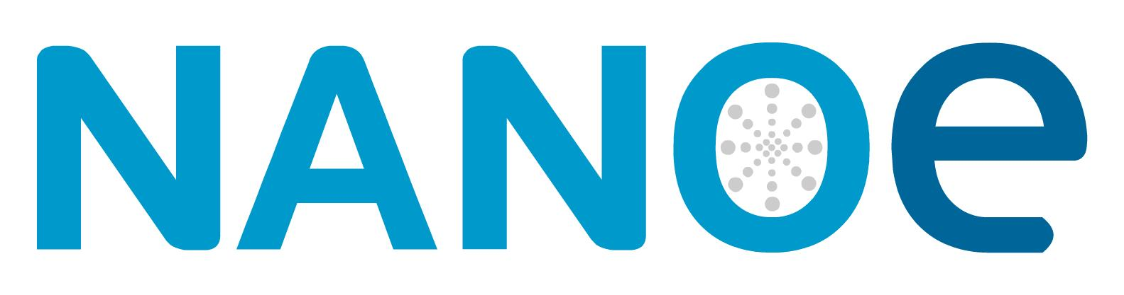

Presseinformation
Ballainvilliers, Frankreich, März 2018

Nanoe bringt Alumix® auf den Markt – ein neues Filament für den keramischen 3D-Druck
(Halle 5 / Stand A16)

Im Rahmen seiner Strategie, neue Grundwerkstoffe für den keramischen 3D-Druck zu entwickeln, bringt Nanoe nun Alumix® auf den Markt, ein Filament für das CFM-Verfahren (Ceramic Filament Manufacturing). Dieses Filament besteht aus einer Polymermatrix mit Aluminiumoxidpulver als Füllstoff. Es kann in jedem 3D-Drucker verwendet werden, der nach dem FDM- Verfahren (Fused Deposition Modeling) arbeitet. Der 3D-gedruckte Formkörper wird anschließend entbindert und gesintert; die Abläufen gleichen denen beim CIM-Verfahren (Ceramic Injection Molding).
„Wir sehen vielversprechende Möglichkeiten für Alumix®. CFM ist eine äußerst kostengünstige Möglichkeit, keramische 3D-Druckteile herzustellen. Mit einer Investition von weniger als EUR 2000 in einen 3D-Drucker können unsere Kunden mit der Produktion einzelner Teile beginnen und diese neue Technologie einüben. Die erste Anwendung wird für unsere Kunden das Prototyping von Keramikteilen sein, insbesondere für Kunden, die bereits CIM einsetzen. Wir sehen auch die Möglichkeiten, Einzelstücke für industrielle Anwendungen, Verschleißteile, Medizin und Schmuck herzustellen", sagt Guillaume de Calan, CEO von Nanoe.
Nanoe wird ein Starterpaket für CFM anbieten. Das Paket beinhaltet einen 3D-Drucker, einige Filament-Spulen für den Einstieg sowie ein Schulungsprogramm. Das Ziel der Schulung ist es, Kunden, die mit diesem Verfahren der Additiven Fertigung noch nicht vertraut sind, zu helfen, den Dreh raus zu bekommen. Die Technik mag sehr einfach aussehen, aber wie bei jedem Formgebungsprozess gibt es viel zu lernen, bevor man die Methode in der Produktion einsetzen kann. Das Schulungsprogramm umfasst deshalb sowohl softwarebezogene als auch materialseitige Inhalte.
Dabei sind für die Herstellung hochdichter Keramikteile ohne Risse und Verformungen insbesondere das Entbindern und das Sintern ausschlaggebend.
Alumix® wird im April auf der ceramitec und auf der Ceramics Expo in Cleveland/US vorgestellt. Erste Bestellungen sind auf den Messen möglich. Die Auslieferung wird voraussichtlich im September anlaufen. Nanoe wird in Kürze auch Filamente auf der Basis von Zirkonoxid (Zircomix®) und ZTA (Zirconia Toughened Alumina, Zetamix®) anbieten.
Zukunftsperspektive für Nanoe ist eine industrielle Partnerschaft mit Unternehmen, die im Bereich Additiver Fertigung arbeiten. Dabei ist es Absicht, Drucker an diese neue Anwendung anzupassen und neue Werkstoffe zu entwickeln, die mit den bestehenden Verarbeitungsabläufen kompatibel sind.

(2598 Zeichen)

Abbildung
(Nanoe_1_2018-3.tif)

Pressekontakt
Nanoe, Hugues Roullier, h.roullier@nanoe.com
CERAMIC APPLICATIONS, Karin Scharrer, k.scharrer@goeller-verlag.de

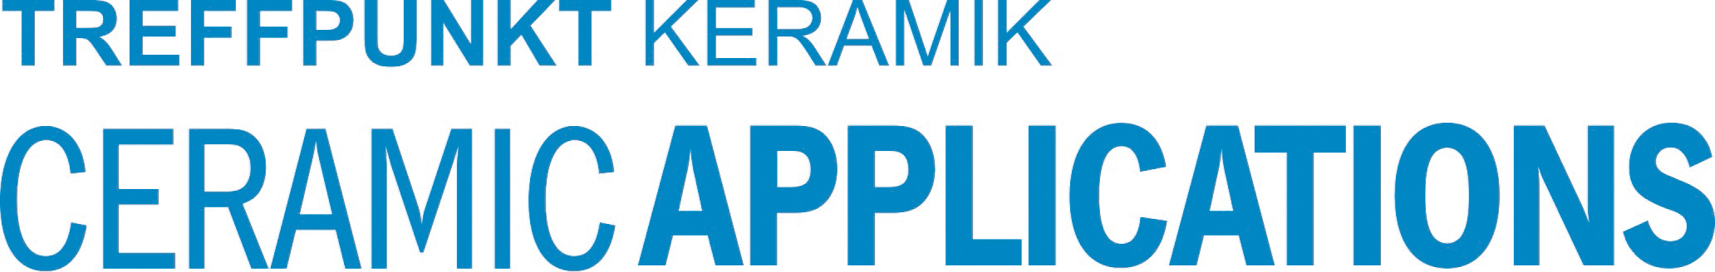

Hannover Messe, Halle 5, Stand A16

